PRESSEMITTEILUNG

ZUR SOFORTIGEN VERÖFFENTLICHUNG

Kontakt: Dr. Rolf Schwen
Tel. +49-89-27818601

In der Zukunft angekommen

NEOPLAN Reisebusse Starliner und Cityliner mit PREMIUM-SEAL Pannenset ausgerüstet

Besigheim/ Salzgitter/ München 25.10.2006: Beim Anblick der neuen NEOPLAN Reisebusse Starliner und Cityliner fühlt man sich in die automobile Zukunft versetzt. Bei vollem Genuss des höchsten Bordkomforts sieht man Landschaften vorbeiziehen. Wie steinzeitlich erscheint da die Möglichkeit einer Reifenpanne? – Beim Starliner ersetzt NEOPLAN das Ersatzrad seit einem Jahr als erster Bushersteller weltweit durch PREMIUM-SEAL Repair. Die damit gemachten guten Erfahrungen haben dazu geführt, dass auch eine Panne im internationalen Fernreiseverkehr nicht mehr lange aufhalten soll: Der neue Cityliner, der auf der IAA Nutzfahrzeuge in Hannover vorgestellt wurde, wird ebenfalls serienmäßig mit PREMIUM-SEAL Repair ausgeliefert.

Bei anderen Bussen mit Ersatzrad endet das Vergnügen einer Bustour zuweilen mit einer Reifenpanne. Unangenehm und ärgerlich für Fahrer wie Passagiere. Der Busfahrer muss das 100kg schwere, unhandliche Ersatzrad aus dem Fahrzeug ziehen, die Schrauben lösen und wieder festziehen. Diese Aktion ist mit Risiken verbunden, besonders dann, wenn der Pannenreifen auf der Fahrbahnseite montiert ist. Nach Aussage des Österreichischen Automobilclubs ÖAMTC sterben in den USA jährlich bei Reifenpannen über 400 Menschen. Aus dem selben Grund kommt es in Deutschland zu über 1300 Unfällen pro Jahr.
Meistens entscheidet der Fahrer sich daher für die sichere Alternative und ruft einen Pannendienst. Bis der vor Ort ist, kann es einige Zeit dauern. Die Passagiere stehen derweil im Freien oder warten verärgert im Bus.

Das soll jetzt anders werden: Bei einer Reifenpanne nimmt der Fahrer das Pannenhilfsmittel, füllt es durch den Ventilhals des Pannenreifens ein, stellt den empfohlenen Reifendruck mittels Bordkompressor her und kann nach zehn Minuten weiter fahren. PREMIUM-SEAL Repair gewährt Sicherheit durch eine einfache, zügige Befüllung und eine schnelle sowie dauerhafte Abdichtung. Die Schweizer Verbraucherschutzorganisation bfu stellt fest, dass Reparatursets sicherer sind als ein Radwechsel, da sie den gefährlichen Pannenstop erhebliche reduzieren und empfiehlt daher PREMIUM-SEAL Repair .

Bei der Reinigung und ggf. der Reparatur der Reifen gibt es gemäß einem DEKRA-Prüfbericht keine Probleme. Das Produkt ist so umweltfreundlich, dass Reste durch die Kanalisation entsorgt werden können, stellt das Bayrische Landesamt für Umweltschutz fest.

Die Ingenieure von NEOPLAN haben sich von der Leistungsfähigkeit von PREMIUM-SEAL Repair selbst überzeugen. Die harte eineinhalbjährige Überprüfung beinhaltete Einstichtests mit Objekten bis 12 mm Durchmesser und Fahrstrecken von über tausend Kilometern. „Mit PREMIUM-SEAL Repair haben wir mehr als ein Pannenhilfsmittel entdeckt. Es sorgt dafür, dass unsere Busunternehmer ihren Kunden und Fahrern noch mehr Sicherheit und Komfort bieten können. Das Produkt hat alle Erwartungen übertroffen,“ stellt Heiko Marquardt, Leiter Versuch bei NEOPLAN, fest.

Die darüber hinausgehenden Vorteile und die Überlegenheit gegenüber anderen Pannenprodukten, hat NEOPLAN von dem serienmäßigen Einsatz von PREMIUM-SEAL Repair überzeugt: Durch den Entfall des Ersatzrades entsteht mehr Laderaum und das geringere Gewicht erhöht zudem die Kapazität für einen zusätzlichen Passagier. Bis zu 0,3% Treibstoff werden gespart und Wartung sowie Austausch des Ersatzreifens entfallen völlig. Fahrer können auch bei einer Reifenpanne ihre Reisepläne einhalten. Diese Vorteile können nicht außer Acht gelassen und von Busunternehmern auch bei ihrer vorhanden Flotte genutzt werden. PREMIUM-SEAL Repair ist im guten Reifenhandel erhältlich.

Über PREMIUM-SEAL:
Innovation und Service in der Kfz-Branche sind Anspruch und Antrieb für die Premium Vertriebs GmbH. Heute ist das Unternehmen in über 30 Ländern vertreten. Innovation heißt, ein Problem als Herausforderung zu sehen und mit einfachen neuartigen Mitteln zu bewältigen. Service ist der unbedingte Wille, dass Kunden zufrieden sind. Mit dieser Leitlinie ist PREMIUM-SEAL Serienausstatter bei Unternehmen wie DaimlerChrysler, NEOPLAN etc. geworden. Renommierte Handelsorganisationen wie BOSCH, Point-S, TOP SERVICE TEAM u.a. haben sich für den Vertrieb des Produktes entschieden. Hierdurch ist eine flächendeckende Versorgung gewährleistet. Bedeutung gewinnt das Produkt dadurch, dass es kein Latex enthält und somit die in der Reifenbranche bekannten Probleme vermieden werden.

Pressekontakt:
Premium-Vertriebs GmbH NEOMAN Bus GmbH
Dr. Rolf Schwen Thorsten Wagner
schwen@premiumseal.com Thorsten.Wagner@neoman.de
Tel. +49-89-27818601 Tel. +49-5341-28-2268
Fax. +49-89-27818602

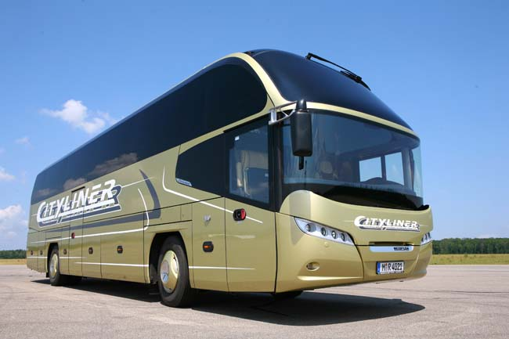
Reprofähige Fotos des Cityliners und des Starliners erhalten Sie auf Anfrage gerne. In kürze finden Sie die Fotos auch auf der Web-Page http://www.premiumseal.com/
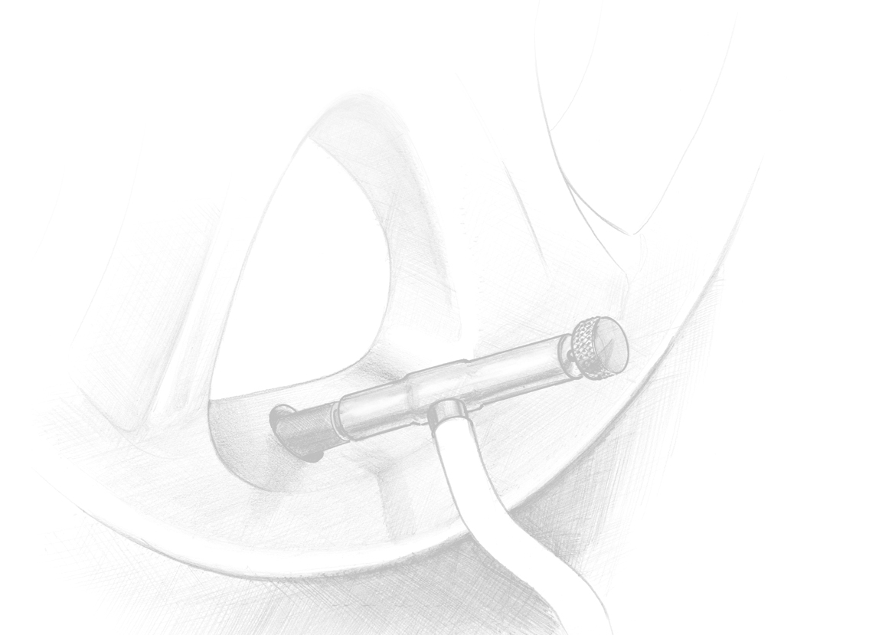
Deutsche Bank Ludwigsburg VR-Bank Stromberg Neckar eG Geschäftsführer: Regina Plep
Konto 022 9005 · BLZ 604 700 82 Konto 404 429 009 · BLZ 604 914 30 Handelsregister: Vaihingen/Enz HRB 2130-Bes
IBAN DE14 6047 0082 0022 9005 00 IBAN DE86 6049 1430 0404 4290 09 UST.-Id-Nr. DE813485144
BIC DEUTDESS604 BIC GENODES1VBB Steuer-Nr. 55081/06678

